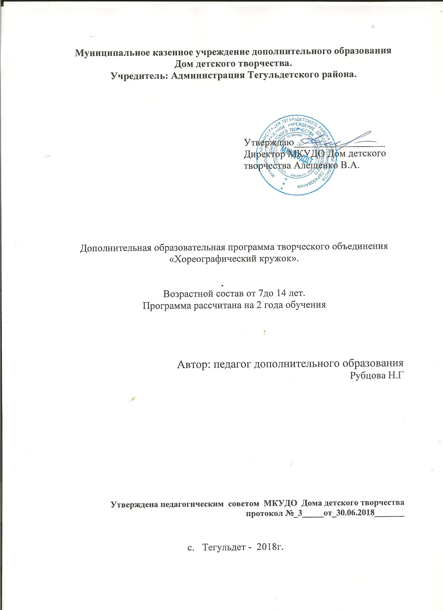
1.Пояснительная записка.
Современная эстрада является сложным комплексом выразительных средств. Зрелищность этого вида искусства трудно представить без хореографии. Многочисленные музыкальные шоу представляют пластично двигающихся, замечательно танцующих «звезд». Современная эстрада требует от певцов умения владеть своим телом так же, как им владеют артисты балета. Для современных эстрадных певцов стало важным изучение основ хореографии, т.к они должны уметь правильно показать себя, чередуя вокальное мастерство с танцевальными движениями, уметь импровизировать и быть подготовленными к исполнению заданных танцевальных композиций.
Дети любят занятия хореографией, т.к. подвижность свойственна их возрасту. Движение, как реакция на прослушанное, как творческое отображение музыки в действии является естественным процессом осмысления музыкального произведения детьми. Они подвижны, эмоциональны, восприимчивы к музыке. Музыка пробуждает у детей светлые и радостные чувства. Они получают огромное удовлетворение от свободных и легких движений, от сочетания музыки с пластикой своего тела, жестов. Занятия хореографией поднимают тонус, улучшают самочувствие и настроение. Вот как об этом писал основоположник хореографии Н.Г. Александрова: «Откуда берется это чувство красоты, не оставляющее ребенка во время его занятий по хореографии? Очевидно, от музыки, от внутреннего чувства гармонии, возбуждаемого этим уроком. Кто знает, быть может, занятия хореографией полны бодрости, радости, чувства гармонии, изучаемого музыкой, наложат отпечаток на развитие личности этих детей и возродят в них чувство гармоничного согласия со всеми функциями организма ».
Актуальность программы
Танец органично сочетает в себе различные виды искусства, в частности, музыку, песню, элементы театрального искусства, фольклор. Он воздействует на нравственный, эстетический, духовный мир людей различного возраста. Что же касается непосредственно детей, то танец, без преувеличения, развивает ребенка всесторонне.
Программа вводит детей в большой и удивительный мир хореографии, посредством игры знакомит с некоторыми жанрами, видами, стилями танцев. Помогает им влиться в огромный мир музыки - от классики до современных стилей, и попытаться проявить себя посредством пластики близкой детям. Путем танцевальной импровизации под понравившуюся музыку у детей развивается способности к самостоятельному творческому самовыражению. Формируется умение передать услышанный музыкальный образ в рисунке, пластике.
Формы занятий
Данная программа рассчитана на практическое освоение обучающимися элементов и упражнений классического, народно-характерного танца, основ хореографии, поэтому основная форма занятий – практическая, но так как практическая деятельность не может проходить без усвоения методических и теоретических основ, значительное время в учебном плане отведено этой форме деятельности. Теория. Освоение обучающимися специальной терминологии, техники выполнения того или иного элемента или упражнения, а так же беседы о хореографическом и

музыкальном искусстве. Сюда же входит использование вербальных методов в процессе обучения и воспитания детей. На занятиях обучающиеся изучают и отрабатывают программные элементы и упражнения, вырабатывают грамотность, синхронность, музыкальность исполнения, учатся оценивать свои достижения и достижения сверстников. У обучающихся развиваются организационные умения, связанные с самостоятельным выполнением задания, установлением последовательности упражнений при выполнении экзерсиса, умение сотрудничать в коллективе сверстников.
Занятия по хореографии призваны способствовать развитию музыкальности ребенка, его творческих способностей; эмоциональной, образной сферы, чувства сопричастности к миру музыки и хореографии.
Группы форм организации обучения:
- по количеству детей – групповая;
- по особенностям коммуникативного взаимодействия педагога и детей – практикум, конкурсы, фестивали, отчетные концерты.

Занятия хореографией оказывают положительное влияние на растущий организм детей именно с 7 до 14лет: профилактика заболеваний сердечно - сосудистой системы; улучшение осанки, силы, гибкости, выносливости; приобретение жизненно необходимых двигательных умений и навыков; улучшение телосложения; выработка привычки заниматься физическими упражнениями на всю жизнь; развитие двигательной памяти.
Детская хореография способствует развитию у детей музыкального восприятия, эмоциональности и образности , музыкальной памяти, чувства ритма, культуры движений.
Занятия хореографией не только полезны для здоровья, они еще и дисциплинируют человека, делают его психику более пластичной и координированной.
Срок реализации программы 2 года .Программа рассчитана для обучающихся с 7 до 14 лет.
- 1год обучения – дети 7-10 лет
- 2год обучения – дети 10-14 лет
Режим занятий:
Занятия проводятся по 2 раза в неделю по 2 часа:
1 год обучения-2 раза по 2часа
2 год обучения-2 раза по 2 часа
Учебный материал рассчитан на 38 недель – 152часов

На первом году обучение начинается с упражнений по ориентировке в пространстве. Основным видом является игровая деятельность. Через музыкально-ритмические игры дети знакомятся с элементами ритмики и музыкальной грамотой. Ритмика, в данном случае, выступает как средство укрепления опорно-двигательного аппарата и развития эластичности мышц. Упражнения изучаются детьми через образные сравнения в игровой форме. Эти упражнения подготавливают мышцы, связки и суставы для классического экзерсиса.

На втором году обучения основной учебной деятельностью становятся элементы классического и народного танца. Элементы сценического танца необходимы, как средство развития танцевальности, исполнительского мастерства и концертной деятельности.

На одном занятии могут сочетаться изучение элементов классического и народного танцев и исполняться задания на импровизацию.

Цель программы: приобщение детей к искусству хореографии, развитие их художественного вкуса и творческих способностей.
Задачи:
- Развивать эмоциональное восприятие музыки посредством отображения в движении средств музыкальной выразительности характера, темпа, динамики.
- Развивать пластичность, свободу и координацию движений.
- Способствовать развитию творческой активности, фантазии детей.
Данная дополнительная образовательная программа является модифицированной. В ее основу легли следующие программы: «Хореография» (составитель Давыденко М.В., преподаватель Государственного музыкального колледжа эстрадного и джазового искусства г. Москвы), программа «Хореографический кружок» (автор Боголюбская М.С.).
Программный материал дает осваивать сюжетно-тематические произведения и привлекать высокохудожественную музыку – классическую, современную, народную. В процессе реализации данной программы дети приучаются к сотворчеству, у них развивается художественное воображение, ассоциативная память, творческие способности.
Данная дополнительная образовательная программа имеет художественную направленность. Рассчитана на 2 года обучения. В творческое объединение принимаются дети от 7 до 14 лет с предоставлением медицинской справки о здоровье.

Ожидаемые результаты 1-го года обучения.
К концу первого года обучения обучающиеся могут знать:
- постановку корпуса;
- положение стопы и кисти;
- понятие темпа;
- позиции рук и ног;
К концу первого года обучения обучающиеся могут уметь:
- правильно держать корпус во время движения;
- уметь фиксировать стопу в движении;
- правильно выполнять позиции рук и ног;
- импровизировать на заданный музыкальный отрывок.
Учебно-тематический план первого года обучения.

№  п\п | Тема | Теория | Практика | Итого
1 | Введение в программу, организационная работа.  Беседа о хореографическом искусстве | 2 | - | 2
2 | Азбука музыкального движения | 2 | 6 | 8
3 | Элементы классического танца | 3 | 12 | 20
4 | Элементы эстрадного танца | 2 | 10 | 20
5 | Комплекс специальных физических упражнений | 2 | 16 | 22
6 | Прослушивание музыкального материала | 4 | - | 8
7 | Танцевальная импровизация | 2 | 6 | 13
8 | Репетиционная работа | 2 | 12 | 14
9 | Постановочная работа | 10 | 15 | 35
10 | Концертная деятельность и участие в мероприятиях МКУ ДО ДДТ | 2 | 8 | 10
 | Итого |  |  | 152
3.Описание содержания дополнительной образовательной программы 1 года обучения.
Тема: введение в программу, организационная работа.
Теория: рассказ о деятельности объединения. Определение расписания занятий. Правила поведения, форма одежды и техника безопасности на занятиях.
Практика: входящая диагностика (наличие хореографических данных) беседа о хореографическом искусстве
беседы «Как зародилась хореография», «Современна хореография».

Тема: азбука музыкального движения
Теория: темп (быстрый, медленный, умеренный). Правила и логика перестроения из одних танцевальных рисунков в другие. Понятия: синхронность, техничность, эмоциональность.
Практика: соотнесение теоретического материала с практическим музыкальным построением. Методическая работа над освоением танцевального номера.
Тема: Упражнения, развивающие подъем стопы:
• вытягивание и сокращение стопы;
• круговые движения стопой;

Тема: Развитие выносливости и постановка дыхания; выработка навыков высокой культуры движений.

Тема: Упражнения на растягивание мышц и связок и развитие балетного шага:
• «Боковая растяжка»
• «Растяжка с наклоном вперед»

Тема: репетиционная работа
Теория: знакомство с рисунком танца.
Практика: отработка внутренних движений танца. Методическая работа со структурой танцевального номера. Разучивание танцевальных композиций. Работа над синхронностью, артистичностью, чистотой выполнения упражнений и танцевальных композиций.
Тема: Упражнения, игры и характер музыкального произведения.
• Соотношение характеров музыки и движения:

Тема: Изучение одноплановых рисунков и фигур: линейных – плоскостных (шеренга, колонна), объёмных (круг, «цепочка»)

Тема: Изучение различного вида шагов с руками, находящимися в положении «ладони на талии»: (танцевальный шаг с носка; маршевый шаг на месте; шаги на полупальцах ,легкий бег с поджатыми ногами;
прыжки с вытянутыминогами; прыжки с поджатыми ногами;
подскоки на месте и с продвижением.

Тема: прослушивание музыкального материала
Теория: прослушивание музыкального материала (классическая музыка, народная, современная). Разбор предлагаемого музыкального материала.

Тема: элементы классического танца
Теория: что такое классический танец, его особенности. Специфика танцевального шага и бега.
Практика: упражнения у станка: выработка осанки, опоры, выворотности, эластичности и крепости голеностопного, коленного, тазобедренного суставов. Постановка осанки в выворотной позиции лицом к станку, со 2-го полугодия держась за станок одной рукой. Позиции ног: 1-6. Постановка рук: подготовительная, 1-3.
Тема: элементы эстрадного танца
Теория: эстрадный танец и его особенности.
Практика: разучивание танцевальных композиций в разных стилях и соединение их в комплексы или отдельные номера.
Тема: танцевальная импровизация
Теория: прослушивание и выбор музыкального материала.
Практика: соединение движений в танцевальную композицию.
Тема: постановочная работа
Теория: знакомство с упражнениями и методика их выполнений.
Практика: упражнения на середине зала (комплексы упражнений на шейные позвонки, плечевой пояс, бедра, голени, стопы).

Тема: концертная деятельность и участие в мероприятиях МКУ ДО ДДТ
Теория: лексика концертных выступлений.
Практика: участие в концертах различного уровня и статуса. Участие в мероприятиях МКУ ДО ДДТ

Ожидаемые результаты 2-го года обучения.
К концу второго года обучения обучающиеся могут знать:
- постановку корпуса;
- положение стопы и кисти;
- понятие темпа;
- позиции рук и ног;
- пор-де - бра;
- комплексы на середине зала и шене;
- специальные физические упражнения;
- танцевальные композиции
- танцевальные комбинации

К концу второго года обучения обучающиеся могут уметь:
- правильно держать корпус во время движения;
- уметь фиксировать стопу в движении;
- правильно выполнять позиции рук и ног;
- импровизировать на заданный музыкальный отрывок;
- выполнять комплексы на середине зала и шене;
- выполнять специальные физические упражнения (СФУ);
- выполнять танцевальные копозиции
- выполнять танцевальные комбинации.

Учебно-тематический план второго года обучения.

№  п\п | Тема | Теория | Практика | Итого
1 | Организационное занятие | 2 | - | 2
2 | Комплексы на середине зала, шене. | 4 | 12 | 16
3 | Азбука заданных музыкальных движений и композиций | 2 | 30 | 30
4 | Репетиционная работа | - | 25 | 22
5 | Комплекс специальных физических упражнений | 2 | 14 | 15
6 | Элементы классического танца | 3 | 10 | 15
7 | Элементы эстрадного танца | 2 | 16 | 15
8 | Танцевальная импровизация | 2 | 8 | 10
9 | Постановочная работа | 4 | 20 | 15
10 | Концертная деятельность и участие в мероприятиях МКУ ДО ДДТ | 2 | 10 | 12
 | Итого | 152
3.Описание содержания дополнительной образовательной программы 2 года обучения.
Тема: организационное занятие.
Теория: определение расписания занятий. Правила поведения, форма одежды и техника безопасности на занятиях.
Практика: входящая диагностика (наличие хореографических данных)

Тема: комплексы на середине зала, шене.
Теория: знакомство с комплексами.
Практика: поэтапное разучивание комплексов на середине зала, шене.

Тема: азбука заданных музыкальных движений и композиций
Теория: темпы,аллегро, модерато, адажио и т.д. Правила и логика перестроения из одних танцевальных рисунков в другие. Понятия: синхронность, техничность, эмоциональность.
Практика: соотнесение теоретического материала с практическим музыкальным построением. Методическая работа над освоением танце вального номера

Тема: репетиционная работа
Теория: знакомство с рисунком танца (подтанцовка, танцевальный номер).
Практика: отработка внутренних движений танца. Методическая работа со структурой танцевального номера. Разучивание танцевальных композиций. Работа над синхронностью, артистичностью, чистотой выполнения упражнений и танцевальных композиций. Работа хореографического сопровождения номера (подтанцовки) с вокалистом,
Тема: комплекс специальных физических упражнений
Теория: знакомство с комплексом.
Практика: методичное разучивание подготовительного и основного комплекса СФУ (партер, элементы акробатики, силовой комплекс и т.д.).

Тема: элементы классического танца
Теория: Пор-де-бра, деми и гранд-плее с первой, второй и шестой позиций.
Практика: упражнения у станка: выработка осанки, опоры, выворотности, эластичности и крепости голеностопного, коленного, тазобедренного суставов. Постановка осанки в выворотной позиции лицом к станку. Позиции ног: 1-6. Постановка рук: подготовительная, 1-3. Пор-де-бра, деми и гранд-плее с первой, второй и шестой позиций.
Тема: элементы эстрадного танца
Теория: лексика эстрадного танца.
Практика: разучивание танцевальных композиций в разных стилях и соединение их в комплексы или отдельные номера.
Тема: танцевальная импровизация
Теория: прослушивание и выбор музыкального материала.
Практика: соединение движений в танцевальную композицию.

Тема: постановочная работа
Теория: знакомство с упражнениями и методика их выполнений.
Практика: упражнения на середине зала (комплексы упражнений на шейные позвонки, плечевой пояс, бедра, голени, стопы).
Тема: Характер музыкального произведения, его темп, динамические оттенки . (легато – ста-катто. )

Тема: Изучение одноплановых рисунков и фигур: линейных – плоскостных (шеренга, колон-на), объемных (круг, «цепочка»).

Тема: Танцевальные шаги, бег, прыжки, подскоки

Тема: Изучение одноплановых и многоплановых рисунков и фигур: линейных — плоскостных (шеренга, колонна), объемных (круг, « цепочка»).

Тема: Координация ног, рук и головы в движении (танцевальные комбинации)

Тема: Изучение танцевальных элементов в стиле хаус (что такое хаус?) Беседа о хореографическом произ-ведении, выбранном к постановке

Тема: Разводка танцевальных комбина-ций в рисунках, переходах, образах . Отработка элементов

Тема: Повторение пройденного материала. Усложнение движений за счет увеличения темпа исполнения.

Тема: Перенос упражнений, изученных у станка, на середину зала – с целью закрепления устойчивости, приобре-тённой у станка

Тема: Перераспределение внимания с раз-вития силы и эластичности мышц в прыжковых упражнениях на высоту прыжка, на тренировку мышц на ма-леньких и средних прыжках.

Тема: Положение рук в групповых танцах и фигурах: звездочка, круг, карусель, корзиночка, цепочка

Тема: концертная деятельность и участие в мероприятиях МКУ ДО ДДТ
Теория: лексика концертных выступлений.
Практика: участие в концертах различного уровня и статуса. Участие в мероприятиях МКУ ДО ДДТ

4 Методическое обеспечение дополнительной образовательной программы.

Музыка является особым ярким, опирающимся на чувств, воображение ребенка, миром, потому чрезвычайно интересным для него. Для развития музыкальных способностей и внутреннего музыкального слуха ребенка большую роль играет предмет хореография.
Каждое занятие состоит из теоретической и практической части. Теория включает в себя беседы о хореографии, прослушивание музыкальных произведений, знакомство с лексикой концертной деятельности и сценической площадки и т.д. Практическая часть занятия включает постановочную, репетиционную работу, танцевальную импровизацию, работу над освоением танцевального номера. В процессе постановочной и репетиционной деятельности учащиеся осваивают музыкально-танцевальную природу искусства. Развивается творческая инициатива детей, воображение, умение передать музыку, содержание образа движения. Дети приобретают навыки выразительного движения. Упражнения у станка и на середине зала способствуют развитию всего организма обучающегося, его двигательного аппарата, вырабатывают силу и гибкость, мягкость и плавность движений. Все упражнения выстроены с учетом постепенного возрастания физической нагрузки: от легких движений к трудным, от простых – к сложным, от медленного темпа к быстрому.
Главная задача педагога – создать у детей эмоциональный настрой во время занятий. И этому способствует правильный подбор музыкального материала: использование высокохудожественной музыки: классической, народной, современной. Двигаться в характере музыки – строгий закон хореографии, поэтому на каждом занятии, в каждом упражнении, танце необходимо добиться от детей активной реакции на музыку, умение выразительно передать ее в движении. Музыка на занятиях способствует проявлению у детей фантазии, помогает в изображении художественного образа, выразительного характера.
Занятия в творческом объединении «Хореографический кружок» помогают детям научиться пластично двигаться, владеть своим телом не только во время танцев, но и в жизни, иметь хорошую осанку, прекрасную координацию движений.

К форме подведения итогов помимо традиционных(открытых уроков), относятся выступления различного статуса и уровня.

5. Техническая оснащенность.

1 Оборудованный учебный класс (зеркала, классический станок и т.д.) со сценической площадкой для концертных выступлений и групповых занятий хореографией.
2 «Костюмерная» - комната для хранения групповых и сольных сценических костюмов и бутафории.
3 Комплект звукоусиливающей звуковоспроизводящей аппаратуры.

6. Список литературы.

- «Волшебная сила растяжки» Е.И.Зуев. М.,1990г
- «Грация и сила» В.К. Петров. М.,1989г
- Программа «Хореография». Составитель: Давыденко М.В.
- Программа « Хореографический кружок». Боголюбская М.С., М., 1987г
- Программа «Хореографическая студия». Министерства просвещения РСФСР

Приложение 1
1.
Определи позицию ног: обе ступни, соприкасаются внутренними сторонами стоп
А) 1
Б) 3
В) 6
2.
Обведи подготовительную позицию рук
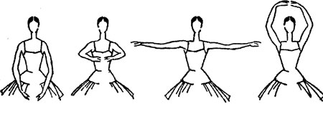
3.
Что означает положение головы «ан фас»
А) Прямо
Б) Вполоборота
В) Боком

4.
Общепринятое французское название для движения ног, которое по-русски обозначается словом “приседание”.
А) Plie (Плие)
Б) Battement tendu (Батман тандю)
В) Arabesques (Арабеск)
5.
От чего зависит ритмический рисунок и темп танца
А) От характера музыки
Б) От инструментов, которые звучат в мелодии.
В) От названия мелодии
6.Образ мелодии

1мелодия 2 мелодия 3 мелодия

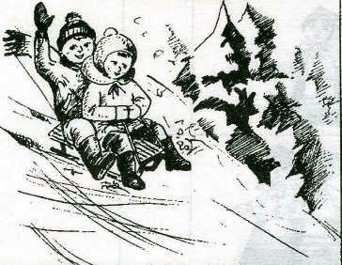

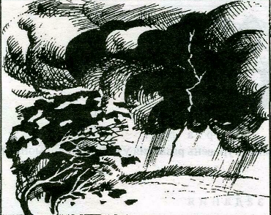
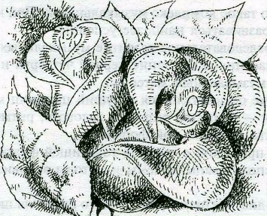
7.
Определи позицию ног: ступни, плотно прилегая, закрывают друг друга.Пятка одной ноги соприкасается с носком другой.
А) 2
Б) 5
В) 6
8.
Физические упражнения направленные на развитие эластичности всех мышц, связок и суставов.
А) Вращения
Б) Прыжки
В) Растяжка
9.

Обведи 3 позицию рук

10.

Герой какого классического балета изображен на рисунке
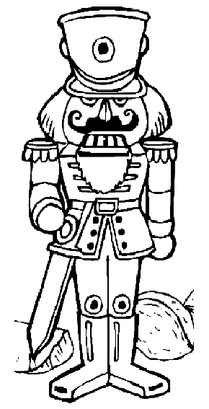
А) «Щелкунчик»

Б) «Жизель»

В) «Лебединое озеро»

11.

Вставь слово: При этом ……не только организует движения танцующих людей, но и обладает значительной эмоциональной силой воздействия, играет огромную роль в создании художественного образа.

А) Темп

Б) Ритм

В) Костюм

Приложение 2
- Хореография это:
A) Искусство танца
B) Вокальное искусство
C) Изобразительное искусство
D) Музыкальное искусство
E) Актерское искусство
- Большой вклад в развитие русской танцевальной культуры внесли:
A) Скоморохи
B) Крестьяне
C) Рабочие
D) Феодалы
E) Дворяне
- Allegro означает:
A) Быстро
B) Плавно
C) Медленно
D) Спокойно
E) Протяжно
- Moderato означает:
A) Активно
B) Весело
C) Умеренно
D) Медленно
E) Спокойно
- Продолжительность занятий в младшей группе составляет:
A) 60 минут
B) 30 минут
C) 2 академических часа
D) 1 академический час
E) 3 часа
- Продолжительность занятий с детьми старшего возраста составляет:
A) 60 минут
B) 30 минут
C) 2 академических часа
D) 1 академический час
E) 3 часа
- Урок хореографии начинается и заканчивается:
A) Речевым приветствием
B) Ритмическими упражнениями
C) Поклоном
D) Играми организующего порядка
E) Музыкальными заданиями
- Принцип изучения комбинаций:
A) От простого к сложному
B) От сложного к простому
C) Только простые элементы
D) Только сложные элементы
E) Только характерные элементы
- Нагрузка на разные группы мышц в течение урока должна быть:
A) Неравномерной
B) Усиленной
C) Равномерной
D) Облегченной
E) Нагрузки не должно быть
- В переводе с итальянского слово «балет» означает:
A) Пою
B) Танцую
C) Играю
D) Рисую
E) Рассказываю
- Основой в хореографии является:
A) Народный танец
B) Бальный танец
C) Классический танец
D) Современный танец
E) Историко-бытовой танец
- Позиция рук, в которой руки подняты вверх, образуя овал над головой, пальцысгруппированы, ладони обращены вниз:
A) IV
B) III
C) II
D) Подготовительное положение
E) I
- В I позиции ног:
A) Ступни находятся на одной линии, но между пятками расстояние, равное длине ступни
B) Ступни соединены пятками, образуя одну линию
C) Ступни выворотно примыкают одна к другой, носок одной ноги соприкасается с пяткой другой
D) Ступни соприкасаются, закрывая друг друга на половину своей длины
E) Ступни стоят параллельно одна другой на расстоянии длины ступни, носок одной ноги находится против пятки другой
- В III позиции ног:
A) Ступни находятся на одной линии, но между пятками расстояние, равное длине ступни
B) Ступни соединены пятками, образуя одну линию
C) Ступни выворотно примыкают одна к другой, носок одной ноги соприкасается с пяткой другой
D) Ступни соприкасаются, закрывая друг друга на половину своей длины
E) Ступни стоят параллельно одна другой на расстоянии длины ступни, носок одной ноги находится против пятки другой
- Экзерсис у станка – одна из составляющих урока:
A) Музыки
B) Хореографии
C) Литературы
D) Физкультуры
E) Вокала
- Рar terre (в уроке классического танца):
A) Термин, определяющий максимальную величину движения
B) Термин, указывающий, что исполняется половина движения
C) Термин, указывающий, что движение исполняется по полу
D) Термин, указывающий, что исполнитель обращен лицом к зрителю
E) Термин, указывающий, что движение исполняется на воздух
- Demi (в уроке классического танца):
A) Термин, указывающий, что исполняется половина движения
B) Термин, определяющий максимальную величину движения
C) Термин, указывающий, что движение исполняется по полу
D) Термин, применяемый для обозначения малых движений
E) Термин, указывающий, что движение одной или обеими ногами исполняется в воздухе
- Grand (в уроке классического танца):
A) Термин, указывающий, что исполняется половина движения
B) Термин, определяющий максимальную величину движения
C) Термин, указывающий, что движение исполняется по полу
D) Термин, применяемый для обозначения малых движений
E) Термин, указывающий, что движение одной или обеими ногами исполняется в воздухе
- Petit (в уроке классического танца):
A) Термин, указывающий, что исполняется половина движения
B) Термин, определяющий максимальную величину движения
C) Термин, указывающий, что движение одной или обеими ногами исполняется на полу
D) Термин, применяемый для обозначения малых движений
E) Термин, указывающий, что движение одной или обеими ногами исполняется в воздухе
- Аdajio (в уроке классического танца):
A) Термин, определяющий максимальную величину движения
B) Танцевальная композиция, состоящая из плавных движений, устойчивых поз, поворотов, вращений
C) Заключительная часть упражнений на середине, состоящая из маленьких или больших прыжков
D) Термин, применяемый для обозначения малых движений
E) Термин, указывающий, что исполнитель обращен лицом к зрителю
- Relevé это (в уроке классического танца):
A) Удар, укол большим пальцем ноги
B) Подъем на полупальцы
C) Прыжок
D) Поза
E) Положение
- Piqué это (в уроке классического танца):
A) Укол большим пальцем ноги об пол и подъем ноги на заданную высоту
B) Подъем на полупальцы
C) Прыжок
D) Мелкие переступания
E) Поворот
- Сколько форм port de bras существует в классическом танце:
A) V
B) VII
C) III
D) IV
E) VI
- Прыжки с двух ног на две ноги (в уроке классического танца):
A) Changement de pied
B) Sissonne simple
C) Sissonne tombee
D) Sissonne ouverte
E) Sissonne fermee
- Классическому вальсу соответствует музыкальный размер:
A) 3/4
B) 2/4
C) 4/4
D) 5/8
E) 6/8
- Польке соответствует музыкальный размер:
A) 3/4
B) 2/4
C) 4/4
D) 5/8
E) 6/8
- К историко-бытовому танцу не относится:
A) Крестьянский бранль
B) Павана
C) Менуэт
D) Медленный фокстрот
E) Полонез
- Народный танец – одно из направлений:
A) Живописи
B) Музыки
C) Хореографии
D) Кинематографии
E) Оперного искусства
- Позиция рук, в которой руки раскрыты в стороны, ладони обращены вверх (в народном танце):
A) I
B) II
C) III
D) IV
E) Подготовительное положение
- Движение «веревочка» характерно для:
A) Литовского танца
B) Казахского танца
C) Грузинского танца
D) Русского танца
E) Узбекского танца
- Движение «моталочка» характерно для:
A) Латвийского танца
B) Башкирского танца
C) Русского танца
D) Таджикского танца
E) Азербайджанского танца
- Движение «ковырялочка» характерно для:
A) Эстонского танца
B) Молдавского танца
C) Украинского танца
D) Русского танца
E) Белорусского танца
- «Краковяк» это:
A) Польский танец
B) Итальянский танец
C) Венгерский танец
D) Испанский танец
E) Русский танец
- Венгерским танцем является:
A) Барыня
B) Ишкимдык
C) Тарантелла
D) Мазурка
E) Чардаш
- «Арагонская хота» это:
A) Польский танец
B) Итальянский танец
C) Венгерский танец
D) Испанский танец
E) Русский танец
- Выстукивания каблуками наиболее характерны для:
A) Польского танца
B) Итальянского танца
C) Испанского танца
D) Индийского танца
E) Французского танца
- Мужские движения на пальцах характерны для:
A) Русского танца
B) Украинского танца
C) Татарского танца
D) Грузинского танца
E) Литовского танца
- «Гопак» это:
A) Русский танец
B) Башкирский танец
C) Белорусский танец
D) Киргизский танец
E) Украинский танец
- «Хора» – популярный танец:
A) Белоруссии
B) Молдавии
C) России
D) Украины
E) Армении
- «Сиртаки» это:
A) Русский танец
B) Итальянский танец
C) Греческий танец
D) Ирландский танец
E) Финский танец
- Открытые, прямые, свободные и закрытые позиции ног характерны для:
A) Бального танца
B) Классического танца
C) Народного танца
D) Историко-бытового танца
E) Современного танца
- Один из танцев европейской программы:
A) Танго
B) Румба
C) Джайв
D) Самба
E) Хора
- Один из танцев латиноамериканской программы:
A) Вальс
B) Медленный фокстрот
C) Краковяк
D) Румба
E) Квикстеп
- Новый танцевальный стиль (направление) XXI в:
A) Степ
B) Рок-н-ролл
C) Вальс
D) Брейк-данс
E) Тектоник
- Одним из современных уличных танцев является:
A) Пасодобль
B) Румба
C) Хип-хоп
D) Хоровод
E) Кадриль
- Современное направление развития русского танца:
A) Брейк-данс
B) Джаз
C) Тектоник
D) Модерн
E) Фольк
- Балетмейстер это создатель:
A) Театрального представления
B) Художественного произведения
C) Музыкального произведения
D) Балетного спектакля
E) Оперного представления
- «Хоровод» – разновидность:
A) Русского танца
B) Башкирского танца
C) Украинского танца
D) Казахского танца
E) Белорусского танца
- Хороводам соответствует музыкальный размер:
A) 3/4, 4/4
B) 3/8, 5/8
C) 2/4, 5/8
D) 2/4, 4/4
E) 4/4, 6/8
- Перепляс-танец состязание является образом:
A) Русских
B) Испанцев
C) Немцев
D) Итальянцев
E) Сербов

